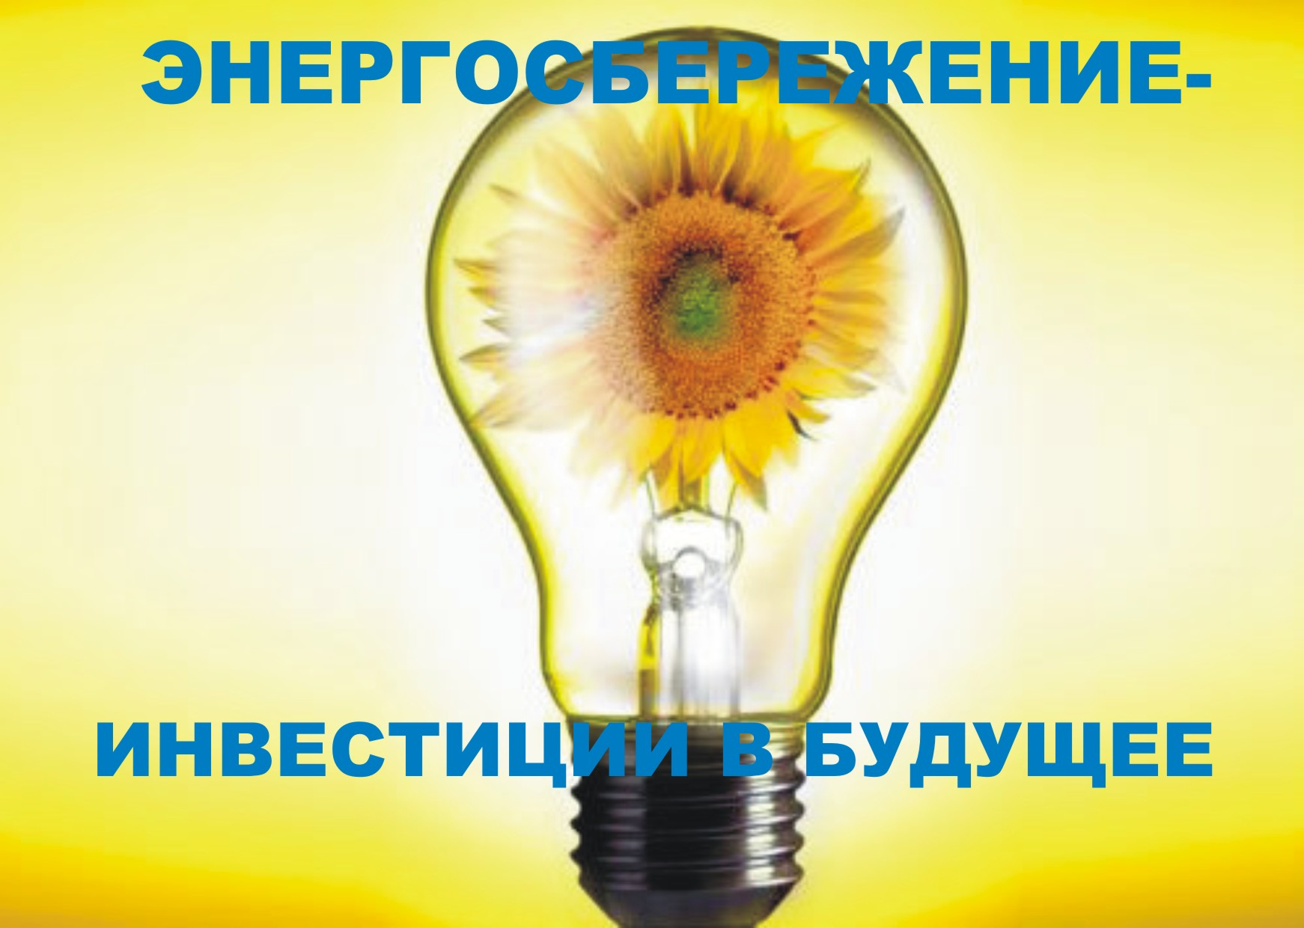

Уважаемые жители муниципального образования «Малопургинское»!
В настоящее время создание условий для повышения эффективности использования энергии и других видов ресурсов становится одной из приоритетных задач социально-экономического развития муниципального образования «Малопургинское».
Привычка экономить энергию и ресурсы - это признак разумного и современного потребителя. Энергосберегающие технологии доступны сегодня каждому из нас. Используйте их и получайте удовлетворение не только от экономической выгоды, но и от сознания того, что этим вы помогаете модернизировать экономику нашей страны.
Рационально используйте электричество!
Устанавливайте современные энергосберегающие электротехнические устройства, многотарифные электросчётчики, позволяющие экономить на разнице тарифов.
Максимально используйте возможности естественного освещения, выключайте освещение, когда в нём нет необходимости, отключайте от сети зарядные устройства, замените лампы накаливания на энергосберегающие.
Начни с себя, вот главное решение!
Энергосбережение- вклад каждого, результат общий!
Коллекция энергоэффективных советов по экономии электроэнергии,
тепла, воды и газа в быту
Представляем Вашему вниманию ряд полезных практических советов по экономии электроэнергии и эффективному использованию тепла, воды и газа.
1. Возьмите за правило: выходя гасить свет!
2. Применяйте местные светильники, когда нет необходимости в общем освещении
3. Установите двухтарифный счетчик
Не всем известно, что у нас в стране, как и во многих, принята двухтарифная система учета электроэнергии. Она предоставляет жильцам возможность платить за электричество в ночные часы (с 23:00 до 7:00) по тарифу, который в четыре раза дешевле дневного. Если вы ложитесь спать очень поздно, то такое решение позволит вам увеличить экономию средств на электроэнергию. Даже на примере холодильника, работающего круглые сутки, на который приходится четверть всей потребляемой квартирой электроэнергии, двухтарифная система
оплаты позволит сделать его «содержание» менее обременительным.
4. Замените лампы накаливания на энергосберегающие
Хотя энергосберегающие лампы стоят в 10 раз дороже, чем привычные лампы накаливания,срок их службы в 15 раз больше и потребляют при этом в 4–5 раз меньше энергии. Например, компактная энергосберегающая лампа на 12 Вт дает столько же света, сколько лампа накаливания на 60 Вт. Это происходит из-за того, что энергосберегающие лампы почти не нагреваются и тратят энергию только на свет, а не на тепло. Также можно использовать эффективные светодиодные лампочки. Средний срок службы обычной лампы накаливания 1000 часов, люминесцентной – 15 000 часов, светодиодной – 50 000 часов. Можно забыть о замене лампочек на несколько лет.

5. Отключайте электроприборы, длительное время находящиеся в режиме ожидания
Даже в режиме ожидания бытовые приборы поглощают энергию. В течение года, к примеру, одновременно включенные четыре устройства, такие, как телевизор, музыкальный центр, видеомагнитофон и «забытое» зарядное устройство дадут дополнительный расход электроэнергии 300-400 КВт*час. Новые жидкокристаллические и плазменные телевизоры потребляют больше электроэнергии, чем обычный телевизор с электронно-лучевой трубкой.
Для самых мощных телевизоров новейшего образца показатели таковы: 400 ватт во время работы и около 4 ватт в режиме ожидания. Телевизоры переходят в режим ожидания после того, как их выключают кнопкой на пульте дистанционного управления. Чтобы выключить телевизор полностью, нужно нажать кнопку POWER (или ВКЛ/ВЫКЛ) на передней панели. Конечно же, нет смысла постоянно включать и выключать компьютер, если он используется на протяжении дня. Это негативно сказывается на его функционировании. Однако во время
перерывов в работе рекомендуется выключать монитор компьютера, либо переводить компьютер в спящий режим, если нет необходимости в его постоянной работе. Такие устройства, как принтеры и сканеры, следует включать в сеть, только когда они необходимы.
6. Применяйте бытовую технику класса энергоэффективности не ниже А
Бытовая техника класса А по энергозатратности – самая экономичная. Дополнительный расход электроэнергии на устаревшие модели бытовых устройств составляет примерно 50 %.
Например, в энергосберегающих моделях стиральных машин автоматически определяется вес загруженной одежды и в соответствии с этим, регулируется поступление воды. Благодаря этому, воды расходуется меньше и, соответственно, экономия на нагрев электроэнергии составляет до 40%. При полной загрузке такая машина экономит 0,4 кВт в час. При загрузке же бака стиральной машины лишь наполовину, 50% ее мощности расходуется вхолостую.
Чрезмерное использование режима сушки также может стать фактором неэффективного использования электроэнергии. И кстати, стирка при температуре 30°С, вместо привычных 40°С, позволяет сэкономить 40% энергии. При этом, качество стирки остается таким же, поскольку современные стиральные порошки рассчитаны на то, чтобы эффективнее стирать одежду при низких температурах. Такая бытовая техника окупиться не сразу, но с учетом роста цен на энергоносители, экономия будет ощутимой.
7. Правильно установите холодильник
Холодильник – один из главных потребителей электроэнергии в наших домах. Если хотите сэкономить на электроэнергии, не устанавливайте его возле радиатора отопления или газовой плиты. Холодильник будет расходовать меньше энергии на 20-30%, если поставить его возле наружной стены, но не вплотную к ней. Чем больше воздушный зазор между задней стенкой холодильника и стеной, тем ниже температура теплообменника и эффективнее его работа.
8. Охлаждайте приготовленную пищу перед помещением в холодильник и не оставляйте его дверцу открытой
Охлаждайте до комнатной температуры приготовленную вами пищу перед тем, как убрать ее в холодильник. Систематически осматривайте уплотнитель дверцы. Он должен быть чистым и плотно прилегать к корпусу и дверце. Даже небольшая щель в уплотнении увеличивает расход электроэнергии на 20-30 %.
9. Размораживайте холодильник чаще
Лед в холодильнике не холодит, а наоборот, работает теплоизолятором. Поэтому холодильник нужно размораживать, не допуская образования ледяной «шубы».

10. Следите за состоянием плиты на кухне
Если у вас на кухне электрическая плита, следите за тем, чтобы конфорки не были деформированы и плотно прилегали к днищу нагреваемой посуды. Это исключит излишний расход тепла и электроэнергии. А посуда с неровным дном может привести к перерасходу электроэнергии до 40–60%. Пользуйтесь посудой с дном, которое равно или чуть превосходит диаметр конфорки электроплиты. Накрывайте посуду на плите крышкой. Так вы тоже экономите при приготовлении пищи. Электроплита – самый расточительный из бытовых электроприборов. Правильное обращение с электроплитой – один из главных способов экономии электроэнергии. Если телевизор расходует за год около 300 кВт/ч,холодильник примерно 450 кВт/ч, то электроплита – больше 1000 кВт/ч.
11. Пользуйтесь остаточным теплом бытовых приборов
Не включайте электроплиту на кухне заранее и выключайте несколько раньше, чем необходимо для полного приготовления блюда – используйте остаточное тепло конфорок. А для большинства кулинарных операций мощный нагрев и вовсе не нужен. Обычно жидкость надо лишь довести до кипения, а затем доваривать еду на более слабом режиме нагрева конфорок. Например, в утюге сохраняется остаточное тепло, которого хватит на несколько минут утюжки. Гладильная доска с теплоотражателем - также отличный способ экономии электроэнергии. А знаете ли вы, что слишком сухое или слишком влажное белье приходится гладить дольше, чем немного влажное, а значит, происходит больший расход энергии.
12. Почистите чайник от накипи и кипятите в столько воды, сколько хотите использовать
Накипь в чайнике проводит тепло почти в тридцать раз хуже, чем металл, поэтому существенно увеличивает количество энергии для кипячения воды.
13. Используйте для покраски стен и потолков светлые тона
Гладкая белая стена отражает 80% лучей и затраты на освещение сокращаются на 10-15 %.
14. Не пренебрегайте естественным освещением
Использование солнечного света – это один из самых существенных резервов экономии электрической энергии.
15. Установите на радиаторы отопления регулятор теплоподачи
Когда вы надолго уходите или уезжаете из дома, экономьте: просто установите на регуляторах батарей отопления более низкую температуру. Вы всегда сможете заново «прогреть» помещение, установив регулятор на более высокое значение.
16. Не задвигайте батареи мебелью
Преграды мешают теплому воздуху равномерно распространяться по комнате и снижают теплоотдачу радиаторов на 20%.
17. Закрывайте шторы на ночь
Повесьте на окна плотные занавески и закрывайте их только на ночь. Это поможет сохранить тепло в доме.
18. Установите теплоотражающие экраны
Стена за радиатором может нагреваться до 50°С. Обидно тратить столько тепла на разогрев кирпичей или бетонных плит, особенно если в квартире холодно. Установите за батареями теплоотражающие экраны из изолона или простой алюминиевой фольги, продаваемых в магазинах стройматериалов. Можно самостоятельно просто приклеить изолон или алюминиевую фольгу к стене за радиатором на клей «Момент». Это повысит температуру в комнате в среднем на 2 градуса.
19. Замените чугунные радиаторы на алюминиевые или биметаллические
Теплоотдача этих радиаторов на 40-50 % выше. Если радиаторы установлены с учетом удобного съема, то можно регулярно их промывать, что также способствует повышению теплоотдачи.
20. Утеплите окна!
В большинстве наших домов расходы энергии на отопление превышают аналогичные расходы в европейских странах с похожим климатом в 3–5 раз. По оценкам специалистов, до 50% потерь тепла происходит через окна. Утепление окон может повысить температуру в помещении на 4–5°С и позволит отказаться от электрообогревателя, который за сезон может потреблять до 4000 кВтч на одну квартиру. Используйте различные самоклеющиеся уплотнители и прокладки. Оклейте не только по периметру, но и между рамами, либо установите пластиковые стеклопакеты. Лучше, если окна будут с теплоотражающей пленкой.
Это оптически-прозрачный материал со специальным многослойным покрытием, который устанавливается на внутреннюю поверхность наружной оконной рамы. Пленка пропускает 80% видимого света, а внутри квартиры отражает около 90% теплового излучения, что позволяет сохранить тепло в помещении зимой и прохладу летом. Заделайте щели в оконных рамах и дверных проемах. Для этого используйте монтажные пены, саморасширяющиеся герметизирующие ленты, силиконовые и акриловые герметики. Повышение температуры воздуха в помещении на 1-2 градуса обеспечено.
21. Проветривайте эффективно
Постоянно открытая форточка, как это ни удивительно, остужает, но не проветривает. А вот если проветривать «залпом», на короткое время широко открыв окна, тогда воздух успеет смениться, но при этом не «выстудит» комнату – поверхности в помещении останутся теплыми. Но если вы решили сменить окна, не забудьте при заказе предусмотреть в их конструкции проветриватели. Тогда температура в помещении будет более стабильной, как зимой, так и летом, воздух будет более свежим и отпадёт необходимость периодически открывать окно, теряя при этом большой объем теплого воздуха. Результат – повышение температуры воздуха в помещении на 2-5 градусов, а также снижение уровня уличного шума.
22. Утеплите лоджию и балкон
Особенно тщательно стоит утеплить балконную дверь. На нижней части двери можно закрепить кнопками декоративный коврик, а на порог со стороны комнаты положить, плотно прижимая к двери, сшитый из толстой ткани валик. Набить его можно поролоном или обрезками ткани. Остекление же балкона или лоджии эквивалентно установке дополнительного окна. Это создает тепловой буфер с промежуточной температурой на 10 градусов выше, чем на улице, особенно в сильный мороз.
23. Утеплите входную дверь
Действенный способ сохранить тепло, уходящее через входную дверь – установить вторую дверь, создав теплоизолирующий тамбур, что снизит также уровень внешнего шума и загазованности. И в любом случае – две у вас двери или одна – необходимо закрыть щели между стеной и дверной коробкой. Это делается с помощью монтажной пены.
24. Утеплите стены
25. Не дайте теплу уйти через пол
10% теплопотерь в жилых домах – это тепло, уходящее через подвал. Поэтому в квартире на первом этаже, так же как и в загородном доме, имеет смысл утеплить пол. Делая очередной ремонт, поместите под пол тонкий слой пенополистирола или пенофола. Это гигиеничные, экологичные и безопасные в пожарном отношении современные материалы.
26. Проследите за тем, чтобы дверь в подъезд плотно закрывалась
Если дверь в подъезд плохо закрывается, утепление вашей собственной входной двери может оказаться неэффективным. Этому может помочь либо установка инерционного устройства(так называемый «доводчик двери»), либо кодовый замок. Если в подъезде до сих пор не установлены подобные устройства – это повод для обращения в организацию, оказывающую жилищно-коммунальные услуги. Вы также вправе настаивать на утеплении входной двери и окон на лестнице.
27. Установите счетчики горячего и холодного водоснабжения
Если в доме нет ни общедомового, ни индивидуальных счетчиков, при расчете воды для жильцов действует уравнительный принцип: все жильцы платят одинаково, согласно действующим тарифам. Минимальная обоснованная санитарная норма водопотребления 30 литров в сутки на человека. Для жителей, пользующихся водоразборными колонками на улице норматив водопотребления 50 литров в сутки на человека. А для жителей многоквартирных домов с горячей и холодной водой норматив водопотребления 420 литров в сутки на человека. В результате установки счетчика водопотребление составит 100-110 литров в сутки на человека.
28. Предпочитайте душ приему ванны
При умывании и принятии душа отключайте воду, когда в ней нет необходимости. Принимая душ в течение 5 минут, вы расходуете максимум 100 литров воды. А для того, чтобы наполнить ванну, необходимо воды в два раза больше – 200 литров. Применение экономичных распылителей с меньшими отверстиями на смесителях и душевых установках позволяет расходовать в два раза меньше воды. Причем разницы в напоре воды вы не заметите. А рукоятка душа с прерывателем потока воды снижает ее расход на четверть.
29. Закрывайте кран, когда чистите зубы
Для того, чтобы прополоскать рот, наберите стакан воды. Таким образом, вы сэкономите до 45 литров воды – именно столько уйдет в канализацию через открытый кран за 3 минуты.
30. Почините или замените неисправную сантехнику
Необходимо тщательно проверить наличие утечки воды из сливного бачка, которая возникает из-за старой фурнитуры в бачке. Заменить фурнитуру – дело копеечное, а экономия воды внушительная. Через тонкую струйку утечки вы можете терять несколько кубометров воды в месяц.
31. Приобретайте экономичную сантехнику – унитаз с двумя режимами слива
Унитаз с двумя режимами слива (полным и экономичным) экономит примерно 15 литров воды в день. Таким образом, за год вы сбережете 5400 литров воды в год.

32. Почините или замените все протекающие краны
Из капающего крана вытекает без всякой пользы 24 литра воды в сутки - 720 литров в месяц, что составляет 8640 литров год.
33. При выборе смесителей отдавайте предпочтение рычаговым
Всегда плотно закрывайте кран. Ведь вода может капать и из исправного крана, если за ним не следить. И кстати, если из крана течет горячая вода струйкой не толще спички, за год теряется тепло, которого было бы достаточно для отопления одной квартиры в течение двух месяцев. Средний расход открытого водопроводного крана за 10 минут – 150 литров. Рычаговые смесители быстрее смешивают воду, чем смесители с двумя кранами, а значит, при подборе оптимальной температуры меньше воды уходит «впустую».
34. Не размораживайте продукты под струей воды
Помимо нецелевого расхода воды, это чревато ухудшением свойства продуктов. Лучше всего заранее переложить продукты из морозилки в холодильник.
35. Не мойте овощи и фрукты под проточной водой
Пользуйтесь для мытья продуктов миской. Этот способ позволяет эффективно очищать плоды от песка и грязи. Для наполнения одной большой кастрюли или миски вам понадобится всего 3 литра воды, в то время как при проточном мытье фруктов из водопроводного крана ежеминутно вытекает 15 литров воды.
36. При мытье посуды не держите кран постоянно открытым
Использование проточной воды расточительно вдвойне, поскольку увеличивается не только расход воды, но и расход моющих средств. Если между ополаскиваниями тарелок закрывать кран, расход воды снизится в десятки раз. Применяя на практике эти вполне доступные мероприятия и способы по экономии электроэнергии и других ресурсов, Вы не только сбережете существенную часть своего бюджета, но и уменьшите нагрузку на окружающую среду.
37. Проверьте работу «обратки» на подаче горячей воды.
Если нет циркуляции при подаче, то вы будете вынуждены прокачивать воду через стояки соседей до тех пор, пока не получите её горячей в своей квартире. Разумеется, при этом дорогая «горячая» вода просто сливается в канализацию.
38. Экономьте газ
Экономия газа прежде всего актуальна, когда установлены счетчики газа в квартирах, где есть индивидуальные отопительные пункты и в частных домах с АОГВ. В этом случае все меры по экономии тепла и горячей воды приводят к экономии газа. В тоже время при и приготовлении пищи также имеются возможности сэкономить газ. Пламя горелки не должно выходить за пределы дна кастрюли, сковороды, чайника. В этом случае вы просто греете воздух в квартире. Экономия 50% и более. Деформированное дно посуды приводит к перерасходу газа до 50 %. Посуда, в которой готовиться пища, должна быть чистой и не пригоревшей. Загрязненная посуда требует в 4-6 раз больше газа при приготовлении пищи. Применяйте экономичную посуду, эти качества обычно рекламирует производитель. Самые энергоэкономичные изделия - из нержавеющей стали с полированным дном, особенно со слоем меди или алюминия. Посуда из алюминия, эмалированная и с тефлоновым покрытием весьма не экономична. Дверца духовки должна плотно прилегать к корпусу плиты и не выпускать раскаленный воздух. В целом использование предлагаемых мер экономного использования газа дает сокращение его потребления примерно в 3 раза.
Запишите показания счетчиков до и после всех предпочтенных вами мероприятий и проанализируйте, в каком размере сократилось потребление.
В основе любой экономии воля к искоренению вредной привычки транжирства и учет.
И в целом, вполне реально сократить потребление электроэнергии, тепла, воды и газа на 40-50 % без снижения качества жизни и ущерба для своих привычек.__

